合肥市统一政务信息处理平台APP安装指南

一、安卓版

1、使用浏览器等手机扫描软件扫描以下二维码



2、扫描二维码后在此下载页面点击安装

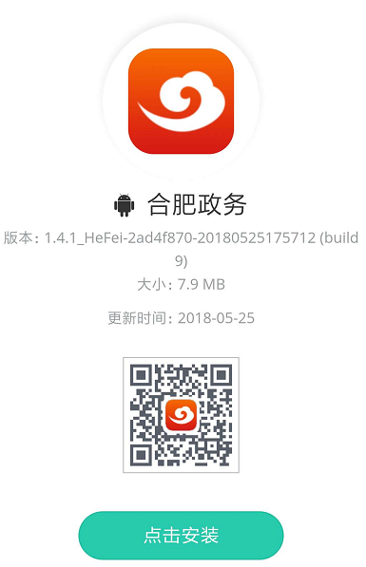

若使用微信扫描，需选择在浏览器打开后安装

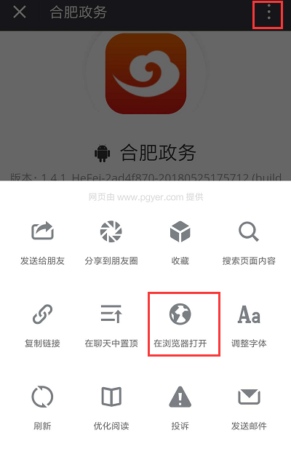

3、安装完成

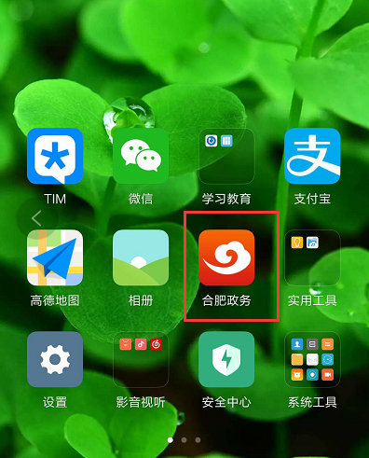

二、苹果ios版

1、可使用手机自带浏览器扫描下方二维码，点击安装跳转到下载页面



2、扫描二维码后在此下载页面点击安装

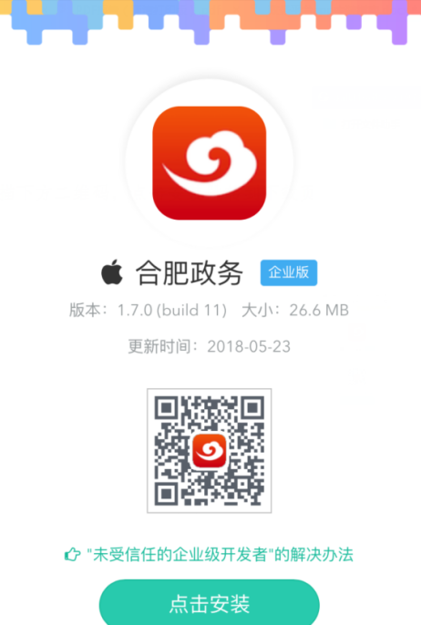

3、安装完成

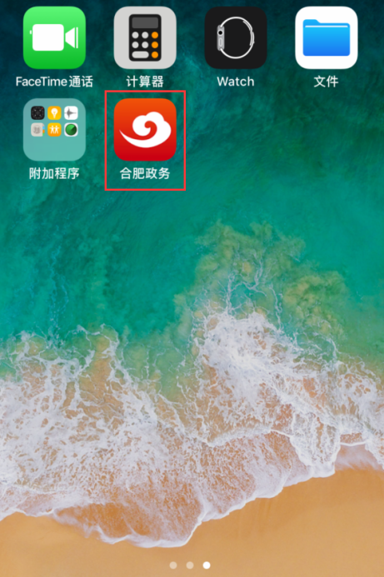

4、首次运行提示“未受信任的企业级开发者”

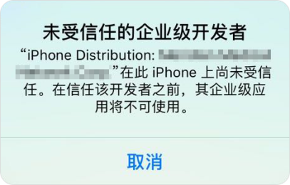

解决方法：

1）在手机中打开设置功能，选择“通用”

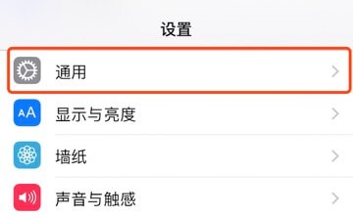

2）选择“描述文件与设备管理”

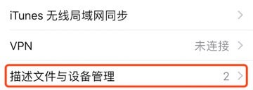

3）在“企业级应用”列表中，选择“Anhui Longsun Information Technology Co.,Ltd”

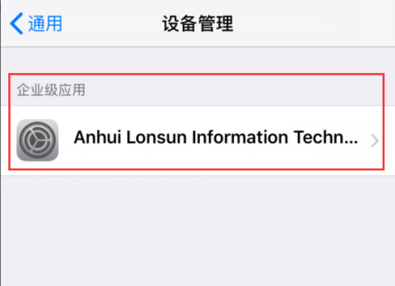

4）继续点击信任即可

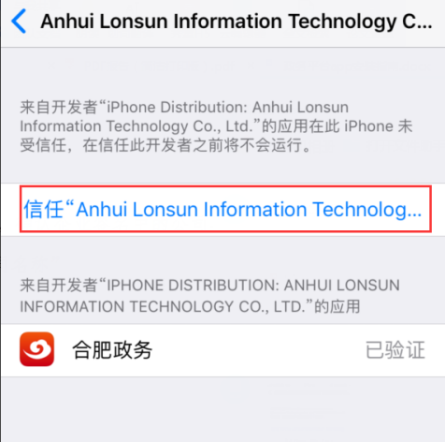

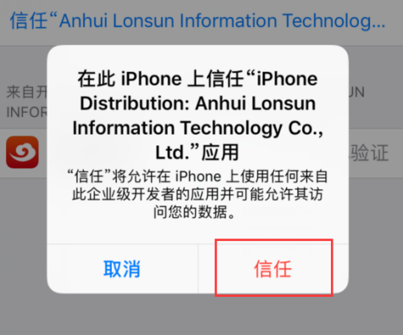

5）回到桌面，重新打开应用即可使用